Новый порядок обучения по охране труда (Детальный разбор)

Разберём, как регламентируется обучение в обновлённом ТК РФ, в чём принципиальные отличия нового порядка от старого, каким образом будут вводится новые требования, как перестроить процедуру проведения инструктажей по охране труда с примерами и шаблонами оформления документов, регламентирующих проведение вводного инструктажа (приказ о назначении ответственного и утверждении документов, программа проведения инструктажа и журнал регистрации вводного инструктажа).

ТК РФ о порядке обучения по охране труда
С 1 сентября 2022 г. старый порядок утратит силу. Одновременно вступит в силу новый порядок, утверждённый Правительством в соответствии с нормами ст. 219 обновленного Х раздела ТК РФ. Он будет действовать всего 4 года – до 1 сентября 2026 г.
Нормы статьи 219 новой редакции ТК РФ и ранее действовавшей статьи 225 старой редакции ТК РФ имеют три существенных отличия:
Первое отличие. Порядок обучения по охране труда будет устанавливать Правительство, а не Минтруд.
Право устанавливать порядок обучения и требования к обучающим организациям передано с министерского уровня на уровень Правительства РФ.
Извлечение из ст. 219 ТК РФ:
Порядок обучения по охране труда и проверки знания требований охраны труда, а также требования к организациям, оказывающим услуги по проведению обучения по охране труда, устанавливаются Правительством Российской Федерации с учётом мнения Российской трёхсторонней комиссии по регулированию социально-трудовых отношений.
Второе отличие. Введено понятие “обучение по охране труда”.
Впервые в нормативном акте определено, что обучение по охране труда – это процесс получения работниками, в том числе руководителями организаций, а также работодателями – индивидуальными предпринимателями знаний, умений, навыков, позволяющих формировать и развивать необходимые компетенции с целью обеспечения безопасности труда, сохранения жизни и здоровья. Работники, в том числе руководители организаций, и работодатели – индивидуальные предприниматели обязаны проходить обучение по охране труда и проверку знания требований охраны труда.
Таким образом, обучению по охране труда не подлежат работодатели – физические лица, не являющихся ИП, то есть те, кто нанимают работников для личного обслуживания и помощи в домашнем хозяйстве (ч. 5 ст. 20 ТК РФ).
Третье отличие. Обучение по охране труда теперь складывается из пяти элементов и предусматривает получение знаний, умений и навыков в ходе проведения:
- инструктажи по охране труда;
- стажировки на рабочем месте (для определенных категорий работников);
- обучение по оказанию первой помощи пострадавшим;
- обучение по использованию (применению) средств индивидуальной защиты;
- обучение по охране труда у работодателя, в том числе обучения безопасным методам и приёмам выполнения работ, или в организациях, оказывающих услуги по проведению обучения по охране труда.
Ранее, стажировка на рабочем месте, обучение оказанию первой помощи и обучение использованию СИЗ самостоятельными видами обучения не были.
Безусловно, всё это нашло отражение в подзаконном акте.

Правила обучения вступят в силу в два приёма
Новые Правила обучения вступят в силу 1 сентября 2022 г., но ряд требований будут применяться только с 1 марта 2023 года, а именно положения, касающиеся (раздел XI Правил, а также п.99, 104-116, 118, 119):
- ведения реестров тех, кто обучает и тех, кто обучен по охране труда;
- проверки знаний с использованием единого портала;
- внесения информации об обучении работников в личный кабинет работодателя на портале ЕСИОТ Минтруда.
Оператором ЕСИОТ является Минтруд. Положение о единой общероссийской справочно-информационной системе по охране труда утверждено приказом Минздравсоцразвития России от 6 октября 2011 г. № 1137.
Официальный сайт ЕСИОТ Минтруда

Кто попадает под обучение по охране труда
Если вы наняли работника, чтоб помочь вам в огороде, то ни вы, ни ваш помощник не обязаны проходить обучение по охране труда и это чётко указано в ТК и, соответственно, в новых правилах обучения по охране труда, но это не единственное исключение.
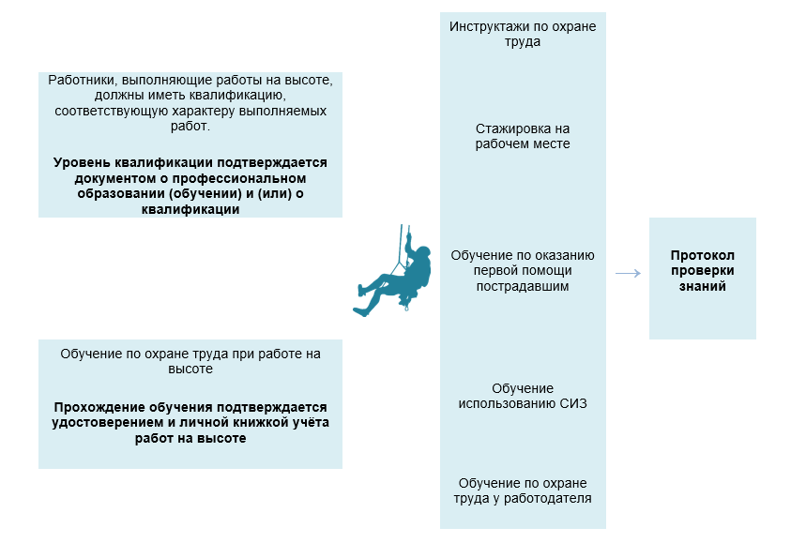
Правила не распространяются на обучение, предусмотренное специальными требованиями. В качестве примера такого “совместного действия” норм по обучению можно привести обучение по электробезопасности, высоте, тепловым установкам и т.п. Так, промышленный альпинист должен быть обучен по профессии, по правилам охраны труда при работе на высоте и по всем программам в рамках обучения по охране труда.

Рис. 1. Виды обучения для промышленного альпиниста, работающего канатным доступом, и документы, подтверждающие их успешное прохождение

В случае проведения обучения по охране труда работников, осуществляющих трудовую деятельность в сфере электроэнергетики или сфере теплоснабжения, в рамках подготовки таких работников к аттестации в области (по вопросам) безопасности в соответствующей сфере (области) или подготовки и подтверждения готовности к работе дополнительное обучение по охране труда и проверка знаний требований охраны труда не требуются.
Повторное же обучение по охране труда и проверка знания требований охраны труда не требуются:
- при переводе работника, прошедшего необходимое ему в соответствии с Правилами обучение по охране труда, на другую должность;
- при изменении наименования его рабочего места или структурного подразделения.

Важно! Повторное обучение не требуется, если сохраняются условия труда работника, а также идентифицированные ранее источники опасности.

Придётся ли переобучаться по охране труда в связи с вступлением в силу новых Правил обучения? Документы, подтверждающие проверку у работников знания требований охраны труда, выданные в соответствии с Порядком 1/29 до введения в действие Правил, действительны до окончания срока их действия (п.2 Правил).
Например, если работодатель проведёт обучение по оказанию первой помощи пострадавшим в июне 2022 года, переучивать всех в сентябре не нужно.

Требования к обучающим организациям стали жёстче
Итак, взамен Порядка правительство утвердило Правила обучения по охране труда и проверки знания требований охраны труда. Правила устанавливают обязательные требования:
- к обучению по охране труда и проверке знания требований охраны труда у работников, заключивших трудовой договор с работодателем;
- к организациям и индивидуальным предпринимателям, оказывающим услуги по обучению работодателей и работников вопросам охраны труда.
Организации и индивидуальные предприниматели, оказывающие услуги по обучению работодателей и работников вопросам охраны труда, должны быть аккредитованы и соответствовать установленным требованиям.
Постановлением Правительства РФ от 16 декабря 2021 г. № 2334 утверждены:
- Правила аккредитации организаций, индивидуальных предпринимателей, оказывающих услуги в области охраны труда.
- Требования к организациям и индивидуальным предпринимателям, оказывающим услуги в области охраны труда.

Новые требования аккредитации вступят в силу 1 сентября 2022 г., а с 1 марта 2023 г. все аккредитации, оформленные по-старому, будут приостановлены. Если образовательная организация не аккредитуется в установленный срок, то с 1 сентября 2023 г. она будет исключена из реестра аккредитованных организаций, оказывающих услуги в области охраны труда, и утратит право обучать по охране труда.
Таким образом, аккредитованные организации должны до 1 марта 2023 года подтвердить соответствие Требованиям.
Прежде, чем оформлять заявку на обучение работников, убедитесь, что образовательная организация имеет действующую лицензию и аккредитацию.
На сайте Минтруда можно проверить статус аккредитации обучающей организации. Запросите у образовательной организации письмо-уведомление Минтруда о внесении в реестр.
Оказание образовательных услуг – лицензируемый вид деятельности. Действительность лицензии можно проверить на сайте Рособрнадзора.

Общие требования к обучению по охране труда
Введены новые нормы.
Если работник обучен в соответствии с новыми Правилами, то при переводе на другую должность, при изменении наименования его рабочего места или структурного подразделения повторное обучение по охране труда и проверка знания требований охраны труда не требуются в случае, если сохраняются условия труда работника, а также идентифицированные ранее источники опасности (п.7 Правил).

Работники электроэнергетических и теплоснабжающих предприятий проходят обучение по охране труда в рамках подготовки к аттестации или в процессе подтверждения готовности и дополнительное обучение по охране труда и им не требуются (п.6 Правил).
Исключены нормы о том, что:
- федеральные, региональные, местные органы власти могут устанавливать, дополнительные требования к организации обучения по охране труда для подведомственных им организаций;
- работники Минтруда, Роструда, преподаватели охраны труда, квалифицированные специалисты в области охраны труда при стаже от 5 лет могут год не обучаться по охране труда с момента трудоустройства.

Организация и проведение инструктажей по охране труда
В новом Порядке предусматриваются следующие виды инструктажа по охране труда:
- вводный инструктаж по охране труда;
- инструктаж по охране труда на рабочем месте (первичный, повторный, внеплановый);
- целевой инструктаж по охране труда.

Законодатели впервые исключили целевой инструктаж из инструктажей на рабочем месте.

Информацию о том, кто и какой инструктаж должен пройти систематизирована в табличном
виде:
Критерии сравнения | Вводный инструктаж | Инструктаж по ОТ на рабочем месте (первичный и повторный) |  |  | Целевой инструктаж
 |  | Первичный инструктаж | Повторный инструктаж | Внеплановый инструктаж
Кто проходит инструктаж | Все вновь принятые работники  Лица, участвующие в производственной деятельности работодателя (командированные работники, практиканты) | Все работники до начала самостоятельной работы  Практиканты | Все работники  Практиканты | Любые работники  по решению работодателя или требованию должностных лиц трудовой инспекции в случаях, установленных Правилами | Любые работники в случаях, установленных Правилами и работодателем
 | См.: п. 10 Правил | См.: п. 13 Правил | См.: п. 15 Правил | См.: п. 16 Правил | См.: п. 19 Правил
Кто проводит инструктаж | Специалист по охране труда  Работник, уполномоченный приказом на проведение инструктажа  При отсутствии специалиста по охране труда инструктаж может проводить руководитель организации или специалист по гражданско-правовому договору | Непосредственный руководитель работника |  |  | Непосредственный руководитель работ
 | См.: п. 11 Правил | См.: п. 22 Правил |  |  | См.: п. 22 Правил
Периодичность проведения инструктажа | 1 раз до начала выполнения трудовых функций работника | 1 раз до начала самостоятельной работы. Допускается освобождение от прохождения первичного инструктажа работников, чья трудовая деятельность связана только с персональными компьютерами (оргтехникой) и при классе условий труда 1 или 2. | Не реже 1 раза в 6 месяцев.  Повторный инструктаж не проводится для работников, освобожденных от прохождения первичного инструктажа | По мере необходимости и в сроки, указанные в ЛНД работодателя | По мере необходимости перед началом работ повышенной опасности по наряду-допуску, работах на проезжей части дорог и железнодорожных путях.
 | См.: п. 10 Правил | См.: п. 13 Правил | См.: пп. 4-15 Правил | См.: пп. 16-7 Правил | См.: п. 19 Правил
Чем завершается инструктаж | Проверка знания требований охраны труда по форме, определенной в ЛНА организации
 | См.: пп. 23,68-69 Правил

Виды инструктажей по охране труда и их регистрация

Вводный инструктаж
Вводный инструктаж по охране труда работникам подрядных (сторонних организаций) проводится только в том случае, если они участвую в производственной деятельности.
При этом нужно разобраться, что означает лица, участвующие в производственной деятельности.
Определение этого понятия в новой редакции ТК РФ изменений не претерпело и по-прежнему содержится в ст. 209:
Производственная деятельность – совокупность действий работников с применением средств труда, необходимых для превращения ресурсов в готовую продукцию, включающих в себя производство и переработку различных видов сырья, строительство, оказание различных видов услуг.
Вводный инструктаж с лицом, выполнявшим работу на территории другого работодателя, проводится работодателем (его представителем), по поручению которого выполняется работа. Это означает, что если подрядчик привлекает субподрядчика, сам и проводит с ним вводный инструктаж. Проводить с ним инструктаж организации-заказчику не нужно.
С лицом, выполнявшим по поручению работодателя (его представителя) работу на выделенном в установленном порядке участке другого работодателя, инструктаж проводится работодателем, производящим эту работу. Проводить с ним инструктаж организации-заказчику не нужно.
Вводный инструктаж проводится по утверждённой программе. Его проводит специалист по охране труда или другой назначенный приказом специалист, в том числе ИП по договору ГПХ.
Форму проведения инструктажа можно выбрать любую (от устного пересказа до демонстрации видероликов).
Программа инструктажа придётся существенно пересмотреть, придерживаясь тематики и последовательности изложения, указанных в приложении 1 к Правилам.

Первичный инструктаж
Допускается освобождение отдельных категорий работников от прохождения первичного инструктажа по охране труда в случае, если их трудовая деятельность связана с опасностью, источниками которой являются персональные электронно- вычислительные машины (персональные компьютеры), аппараты копировально-множительной техники настольного типа, единичные стационарные копировально-множительные аппараты, используемые периодически для нужд самой организации, иная офисная организационная техника, а также бытовая техника, не используемая в технологическом процессе производства, и при этом другие источники опасности отсутствуют, а условия труда по результатам проведения СОУТ являются оптимальными или допустимыми (класс 1 или 2).
Информация о безопасных методах и приёмах выполнения работ для освобожденных от инструктажа при наличии такой опасности должна быть включена в программу вводного инструктажа по охране труда. Не забудьте, что перечень профессий и должностей работников, освобождённых от прохождения первичного инструктажа по охране труда, утверждается работодателем.

Важно: не проводите первичный инструктаж с работниками подрядных организаций – у них есть для этого свой работодатель, он им и проведёт.

Внеплановый инструктаж
Здесь произошли существенные изменения. Инструктаж можно проводить при перерыве в работе более 60 календарных дней. Ранее этот срок был в 2 раза короче.
Теперь появилось ещё одно основание для проведение внепланового инструктажа: выявление дополнительных к имеющимся на рабочем месте производственных факторов и источников опасности в рамках проведения СУОТ и ОПР (оценка профессиональных рисков), представляющих угрозу жизни и здоровью работников. Внеплановый инструктаж в этом случае нужно провести для информирования работников о мероприятиях, предусмотренных в локальных нормативных актах, разработанных с целью минимизации выявленных рисков.
Например, если вы выявили опасность обрушения части здания, нужно не только оградить опасную зону и установить знаки безопасности, но довести информацию до работников о возникшей опасности и рисках, которые она в себе несёт.

Внеплановый инструктаж обязательно проводится ещё в двух случаях:
- в случае изменений в эксплуатации оборудования, технологических процессах, использовании сырья и материалов, влияющих на безопасность труда;
- в случае изменений в должностных (функциональных) обязанностей работников, непосредственно связанных с осуществлением производственной деятельности, влияющей на безопасность труда.
Указанные случаи являются основаниями для актуализации программ обучения требованиям охраны труда, оказанию первой помощи пострадавшим, использованию (применению) СИЗ, но об этом позже.
Обратите внимание! В связи с изменениями НПА, содержащих государственные нормативные требования охраны труда, затрагивающими непосредственно трудовые функции работника, а также изменениями ЛНА организации, затрагивающими требования охраны труда в организации, необходимо проводить внеплановый инструктаж.
То сеть, если изменения в нормативных актах непосредственно не касаются производственной деятельности работника, не влечёт за собой изменений в ЛНА, связанных с выполнением работником его обязанностей, то внеплановый инструктаж проводить не нужно!
Но в случае проведения внепланового обучения по охране труда в связи с вступлением в силу НПА, содержащих государственные нормативные требования охраны труда, внеплановый инструктаж по охране труда разрешается не проводить (по основанию, предусмотренному подпунктом “в” пункта 16 Правил). Внеплановое обучение работников по указанному основанию проводится по требованию Минтруда России (пункт 61 Правил).

Журналы регистрации инструктажей
Изменились требования к журналам регистрации инструктажей, как вводного, так и на рабочем месте.

ОБРАЗЕЦ:
Пример оформления записей в журнале вводного инструктажа:
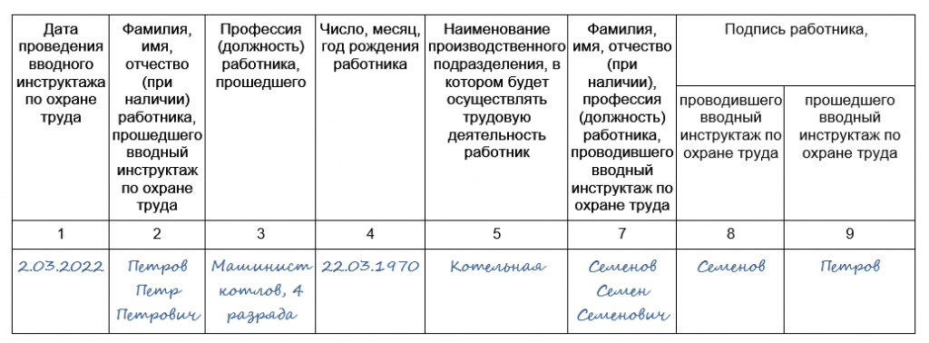
Пример оформления записей в журнале инструктажа на рабочем месте (первичного, повторного, внепланового):
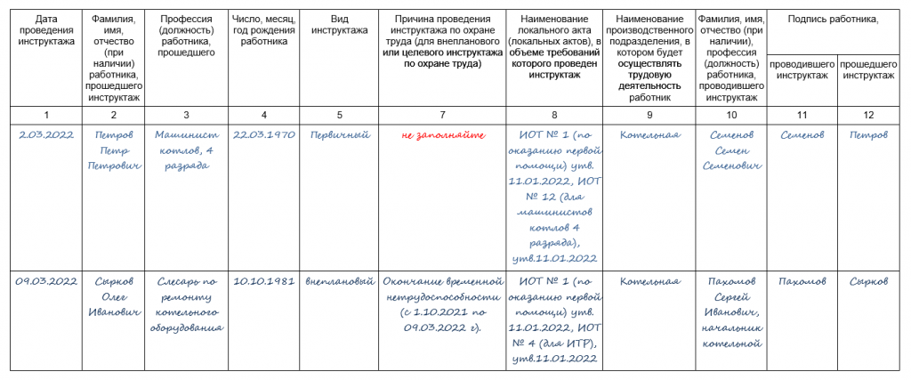
Чтобы привести в соответствие новым требованиям ваши локальные документы, регламентирующие организацию и фиксирующие проведение инструктажей, нужно либо внести в них изменения, либо разработать документы заново.

Итак, что нужно сделать, чтобы перейти на новый порядок обучения по охране труда в части организации инструктажей:

Мероприятие | Срок проведения
Разработать (актуализировать) программу вводного инструктажа по охране труда на основе примерного перечня тем согласно приложению № 1 Правил с учетом специфики деятельности организации, и утвердить её работодателем с учетом мнения профсоюзного или иного уполномоченного работниками органа (при наличии). | к 01.09.2022 г.
Разработать (актуализировать) и утвердить перечень профессий и должностей работников, освобожденных от прохождения первичного инструктажа по охране труда, утвердите его у работодателя. | к 01.09.2022 г.
Подготовьте журналы | к 01.09.2022 г.
Определите порядок организации целевого инструктажа на рабочем месте, утвердите его в Положении о СУОТ. | к 01.09.2022 г.

